# الجمهورية الجزائرية الديمقراطية الشعبية.





# وزارة التربية الوطنية.

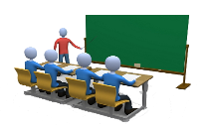

**مديرية التربية لولاية معسكر. المتوسطة :** الأمير عبد القادر 🢖 تيغنيف 🢔.

**المقاطعة التربوية الثالثة.**

**ميدان الظواهر الكهربائية**

**دفتر التلميذ(ة) السنة الثالثة متوسط**

**العلوم الفيزيائية و التكنولوجيا**





**وفق المنهاج المعاد كتابته لوزارة التربية الوطنية**



**✍ إعداد و تصميم الأستاذ(ة): سي يوسف ابراهيم.**

**⦕ 20.. ⏏ 20.. ⦖**

**ما يكتبــــــــــــه ✍ التلميـــــــــــــــــذ(ة) 🕮**



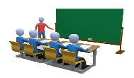

**☪بسم الله الرحمان الرحيم☪ التاريخ : يوم ....................................**

**الميدان : الظواهر الكهربائية. الحصة التعلمية: الوضعية الانطلاقية الشاملة.**

✍ نص الوضعية:

أنجز ابو بكر مجسما لبيت مكون من غرفتين رغبة منه بإضاءتهما **(انظر الوثيقة 01)**، فأنجز لذلك مخطط تركيب كهربائي، اعتـرض صديقه عمر على التركيب مقترحا آخر بديلا **(انظر الوثيقة 02)**.

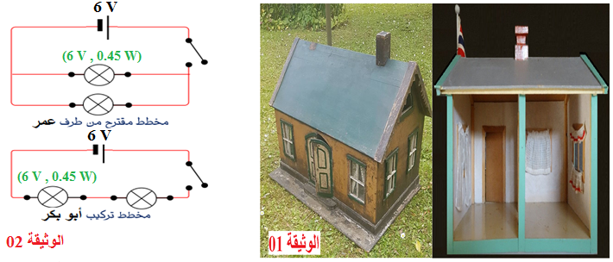

دافع كل منهما عن اقتراحه، تدخلت لتوضيح أي التركيبيــــن أصح:

باستعمــــــــال مكتسباتك و الوثائـــــــق:

1. ماذا ينتج عن حركة الدقائق المجهرية؟
2. ما نوع الربط المستعمل في مخطط تركيبة عمر و أبو بكر؟
3. أعد رسم مخطط تركيب عمر و أبو بكر ثم اربط جهاز الفولط متر و الأمبير متر معا على أحد المصباحين.
4. استعمل عمر و أبو بكر مصابيح تحمل الدلالات (6V , 0.45 W) ، و بطارية تحمل الدلالة (6 V).
5. أكتب قانونا الشدات و التوترات في المخططيـــــــن.
6. فسر علاقة دلالة كل من البطارية و المصابيح و هذا النوع من الربط بشدة اضاءة المصباحين؟

* أي المخططين أقرب للواقع.

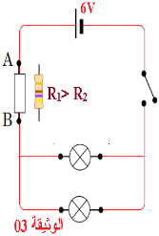

1. بعد توضيحك صحة التركيب، اقترحت على عمر اضافة مقاومة كهربائية.

لكنه تفاجأ بعدم اضاءة المصباحين عند وضع المقاومة R1، و اضاءتهمـــــــــا عند

استبدال R1 بـــ R2 (الوثيقة 03). لم يفهم سبب ذلك، فطلب منك بعض التوضيحات.

1. مــا علاقة المقاومة بشدة التيار؟
2. فسر سبب عدم اضاءة المصباحين عند وضع المقاومة R1 في التركيب.
3. أحسب الطاقة الكهربائية المحولة خلال ساعتين 2h من التشغيل؟

✍علما أن : المقاومة R1 أكبر بكثير من المقاومة R2.

**ما يكتبــــــــــــه ✍ التلميـــــــــــــــــذ(ة) 🕮**





**☪بسم الله الرحمان الرحيم☪ التاريخ : يوم .................................**

**الميدان : الظواهر الكهربائية. الحصة التعلمية:** نموذج التيار الكهربائي.

**⦿ النموذج الدوراني للتيار الكهربائي.**

⮈ نحقق التركيبات المقابلة:

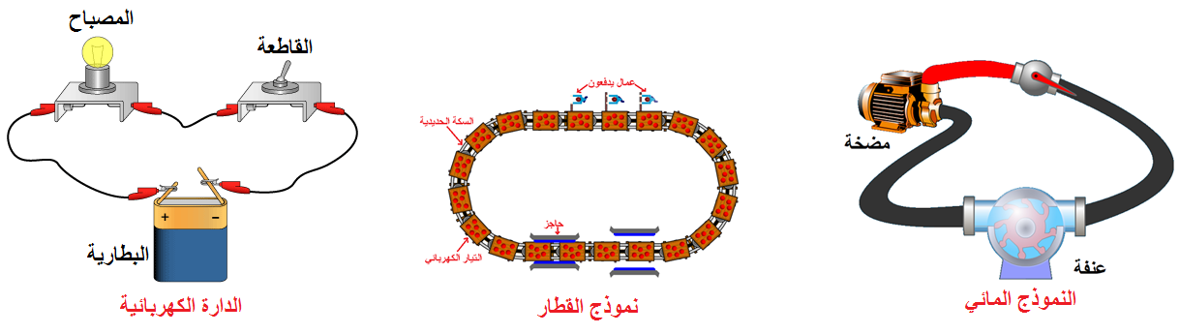

🢨 مقارنة التركيب الكهربائي بنموذج القطار و النموذج المائي:

|  |  |  |
| --- | --- | --- |
| **النموذج المائي** | **نموذج القطار** | **الدارة الكهربائية** |
| الأنبوب | السكة الحديدية | أسلاك التوصيل |
| جزيئات الماء | العربات | الدقائق الجهرية |
| العنفة | الحاجز | المصباح |
| المضخة | العمال | البطارية |

**⦿ الجهة الاصطلاحية للتيار الكهربائي.**

☜ ألاحظ التركيبة في الحالتين 1 و 2 :

⦁ الحالة 1: باستخدام مصباح. ⦁ الحالة 2: باستخدام صمام كهروضوئي.

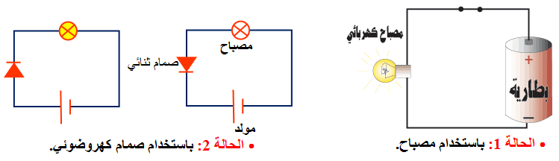

الحالـة 1: باستخدام مصباح.

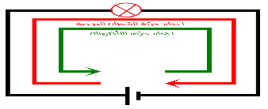

⦁ عند غلق القاطعة يتوهج المصباح.

⦁ لو نعكس أقطاب البطارية يتوهج المصباح أيضا.

الحالـة 2: باستخدام صمام كهروضوئي.

⦁ يتوهج المصباح عند غلق القاطعة.

⦁ لا يتوهج المصباح عند عكس أقطاب البطارية.

**⦿ الاتجاه الاصطلاحي للتيار الكهربائي.**

- تنتقل الدقائق الكهربائية في جهة واحدة (من القطب السالب إلى القطب الموجب خارج المولد).

- يمر التيار الكهربائــي ( الاتجاه الاصطلاحي ) من القطب الموجب إلى القطب السالب خارج المولد.

**⦿ التقويم التحصيلي:** ماذا نعني بالتيار الكهربائي المستمـر؟

**ما يكتبــــــــــــه ✍ التلميـــــــــــــــــذ(ة) 🕮**





**☪بسم الله الرحمان الرحيم☪ التاريخ : يوم** .................................

**الميدان : الظواهر الكهربائية. الحصة التعلمية:** شدة التيار الكهربائي.

**⦿ شدة التيار الكهربائي.**

⮈ مفهوم شدة التيار:

⦁ أحقق مخطط الدارة الكهربائية: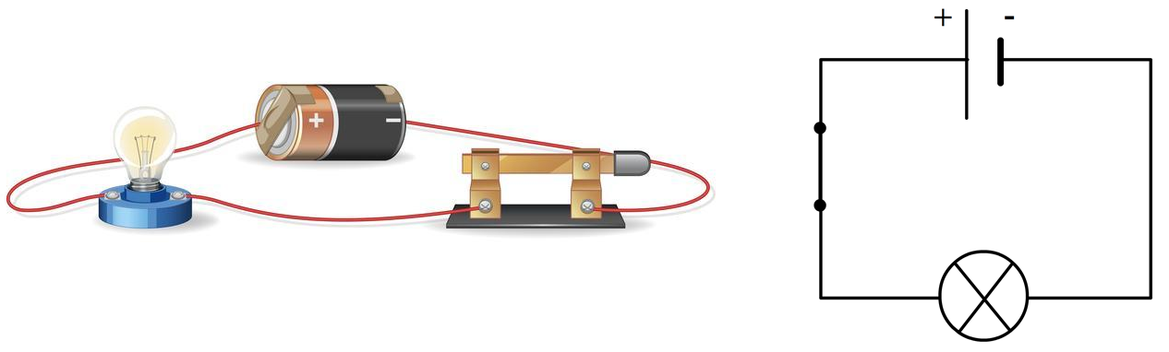 ⇦ أتمم الجدول:

|  |  |  |  |
| --- | --- | --- | --- |
| 6 V | 4.5 V | 1.5 V | دلالة البطارية |
| **شديدة** | **عادية** | **ضعيفة** | شدة إضاءة المصباح |

الملاحظـــــــــــــــــات :

▪ ألاحظ اختلاف شــــــــــدة الإضاءة باختلاف دلالة البطاريــــة.

▪ كلما كانت دلالة البطارية أكبر كلما كانت شدة الإضاءة أشد.

الاستنتــــــــــــــــــاج:

نستنتج أن المقدار المميــــــــز للتيـــــــــــــار الكهربائي في هــــذه الحالة هو شــــــــدة التيار الكهربائي.

**⦿ جهاز الأمبير متر.**

☜ بالاعتماد على الوثيقة 04 ص 79: ( الكـــتاب المدرســـــي ).

الملاحظات :

⦁ نقوم بتصفير الجهاز قبل القياس لحماية الجهاز من التلف.

⦁ العيار في جهاز الأمبير متر هو شدة التيار الموافقة لأعظــــــــــم انحراف للمِؤشــــــــر.

⦁ نختار أكبر قيمة له في بداية القياس وذلك لحماية الجهاز من التلف و التخريب.

✍ العلاقة التي تطبقها لقراءة قيمة شدة التيــــــــــــار الكهربائي على جهاز الأمبيـر متر:

**الاستنتــــــــــــاج :**

✍ شدة التيار الكهربائي تعبر عــــــــن سرعة تدفق الدقائق الكهربائية عبر النواقل ،يرمز لها بالرمز I

و تقاس بجهاز الأمبير متر الــــــذي يربط على التسلسل في الــــــــــدارة الكهربائية و وحدة قياسها هــــــــي الأمبير .ويرمز لها بالرمــــز (A) من أجزائها الميلي أمبيــــر (mA) و من مضاعفتها الكيلو أمبير (kA).

**⦿ التقويم التحصيلي**: تمرين 01 و 02 صفحة 86.

**وثيقة التلميذ(ة)**

**شــــــــــــــدة التيار الكهربائي**

**⦁ التقويم التشخيصي:**

**⍰ ماذا يقصد بالتيار الكهربائي المستمر؟ ما هو الاتجاه الاصطلاحي لــه ؟**

...................................................................................................................................................................................

**⦁ الوضعية الجزئية:**

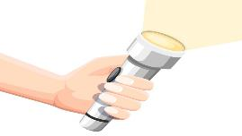

بينما كان أحمد في السوق أعجب بمصباح جيب يحمل الدلالــــة التالية: **( 4V ; 0. 7A)** و لكنه تردد في شرائه.

ساعد أحمد على اتخاذ قراره بالإجابة عما يلـــــــــي:

**⍰ ماذا تمثل الدلالة A) 0,7 ( ؟ و عن ماذا تعبر؟**

♯ النشــــــــــــــــاط ① : شدة التيار الكهربائي.

☜ **التجربة ① :**

**لديك العناصر الكهربائية الآتية: بطاريات (1.5V, 4.5V ,9V) ،مصباح (6V) ،قاطعة ،أسلاك التوصيل.**

**حقق الدارة الكهربائية الموالية بتوصيل في كل مرة بطاريات ذات دلالة (1.5V, 4.5V, 9V):**

**أكمل الجدول:**

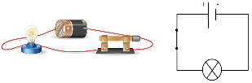

|  |  |  |  |
| --- | --- | --- | --- |
| **9 V** | **4.5 V** | **1.5 V** | **دلالة البطارية** |
| …………… | …………… | …………… | **شدة إضاءة المصباح** |

من خلال الجدول، ماذا تلاحظ؟

الملاحظة : …………………………………………...

فسر تغير شدة اضاءة المصباح بتغير دلالة البطارية المستعملة في الدارة الكهربائية ؟

التفسير: كلما كانت دلالة البطارية ............. كلما كانت ............... الإضاءة ................. .

أستنتج أن: ………….. توهج المصباح يعني ……… في ……….. التيار الكهربائي.

نسمي قيمة التيار الكهربائي **بـــ............ التيار الكهربائي** و نرمز لها بـ: **I (intensité)** وحدتها : **أمبير** **(A) (Ampère)** نسبة للعـــــــــــــــــــــــــــــــــــــــــــــــــــالــــــــــــــــــــــــــــــــــــــــــــــــــــــــــــــــــــــــــــــــــــــــــــــــــــــــــــــــــــم **André Marie Ampère**.

♯ النشــــــــــــــــاط ② : جهاز الأمبير متر.

☜**التجربة ② :**

لقياس **" شدة التيار الكهربائي "** نستعمل جهازا يسمى الأمبير متر (Ampère_mètre) يرمز له نظاميا بـ :

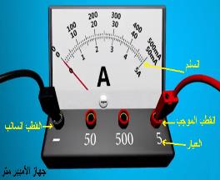

لاحظ الوثيقة التالية:

**لقياس شدة التيار الكهربائي أتبع الخطوات التالية:**

**▪ أربط جهاز الأمبير متر في الدارة على *التسلســـل* (كما هو موضح في الوثيقة 3).**

**▪ اضبط الجهاز على نوع التيار المراد قياسه ( *تيار مستمر* ).**

**▪ مراعاة قطبية الجهاز فالتيار الكهربائي يدخل من *القطب الموجب* له و يخرج من *القطب السالب*.**

**▪ قم بتصفير الجهاز قبل القياس لـ(حماية الجهاز من التلف).**

**▪ نشرع في أكبر عيار ( حفاظا على سلامة الجهاز ) و نقلل منه عند الضرورة للحصول على قراءة مناسبة.**

**✍ حقق الدارة الكهربائية الموالية:**

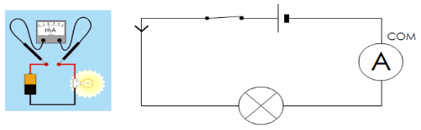

**◄ ألاحظ عند غلق القاطعة:**

* **............ المصباح.**
* **يشير جهاز الأمبير متر إلى قيمة............... ثابتة.**

**◄ اقرأ شدة التيار باستعمال جهاز الأمبير متر:**

**▪ القراءة (عدد التدريجات) : ................... ▪ العيار : ....................... ▪ السلم : .......................**

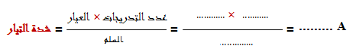

**◄ الاستنتــــــــــــــــــــــــــــــــــاج:**

* شدة التيار الكهربائي تعبر عن سرعة ...................................... عبر النواقل ،يرمز لها بالرمز ....

و تقاس بجهاز...................... الذي يربط على .................. في الدارة الكهربائية.

و وحدة قياسها هي .............. و يرمز لها بالرمز ......... من أجزائها ....... و من مضاعفتها .........

♯ تقويم تحصيلي:

أوصل جهاز الأمبير متر في أجزاء مختلفة من الدارة:

* **اقرأ شدة التيار الكهربائي باستعمال جهاز الأمبير متر في كل حالة.**

🏵 الحالة الأولى: I1= …….. A 🏵 الحالة الثانية: I2= …….. A

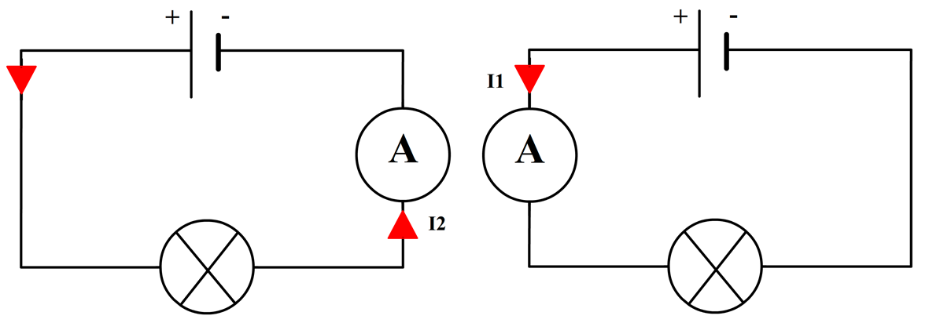

✍ ماذا تستنتج؟

**الاستنتاج:** القراءات متساوية . إذن شدة التيار هي .................. في جميع نقاط الدارة.

**الملاحـظـة :**

**أعضاء المجموعة:**

**ما يكتبــــــــــــه ✍ التلميـــــــــــــــــذ(ة) 🕮**





**☪بسم الله الرحمان الرحيم☪ التاريخ : يوم** .................................

**الميدان : الظواهر الكهربائية. الحصة التعلمية:** التوتر الكهربائي.

**⦿ توتر التيار الكهربائي.**

⮈ مفهوم التوتر الكهربائي:

⦁ أحقق مخطط الدارة الكهربائية:

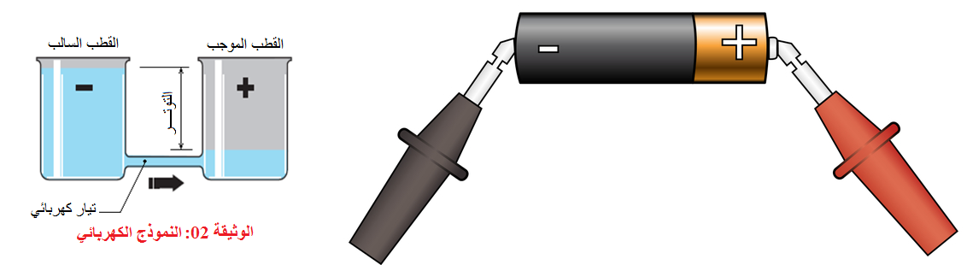

الملاحظـــــــــــــــــات :

▪ تتحرك الدقائق الكهربائية نتيجة وجود اختلاف في الحالة الكهربائية بين القطبين.

▪ الاختلاف في الحالة الكهربائية يتسبب في حركة الدقائق التي تنشأ تيارا كهربائيا مستمرا.

التوتر الكهربائي:

🞀 يعبر عن الاختلاف في الحالة الكهربائية بين نقطتين من الدارة الكهربائية.

**⦿ جهاز الفولط متر.**

☜ بالاعتماد على الوثيقة 06 ص 80: ( الكـــتاب المدرســـــي ).

الملاحظات :

⦁ الجهاز المستعمل لقياس التوتر الكهربائي الفولط متر.

⦁ نقوم بتصفير الجهاز قبل القياس لـحماية الجهاز من التلف.

⦁ العيار في جهاز الفولط متر هو توتر التيار الموافقة لأعظم انحراف للمِؤشر.

* نختار أكبر قيمة له في بداية القياس وذلك لحماية الجهاز من التلف و التخريب.

✍ العلاقة التي تطبقها لقراءة قيمة التوتر الكهربائي على جهاز الفولط متر:

**الاستنتــــــــــــاج:**

✍ التوتر الكهربائي يعبر عن الاختلاف في الحالة الكهربائية بين موضعين من الدارة الكهربائية، يرمز له بالرمزU و يقاس بجهاز الفولط متر الذي يربط على التفرع في الدارة الكهربائية و وحدة قياسه هي الفولط، ويرمز له بالرمز (v) من أجزائه الميلي فولط (mv) و من مضاعفتها الكيلو فولط (kv).

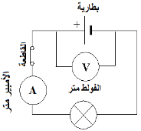

**⦿ التقويم التحصيلي**:

**الأمبير متر الموصول مع المولد إبرته تشير إلى 70 في السلم mA 100 مع العلم أنه استخدم العيار mA100.**

**- أحسب قيمة شدة التيار الخارجة من المولد ؟**

**الفولط متر الموصول مع المولد إبرته تشير إلى 5 في السلم V 15 مع العلم أنه استخدم العيار V15.**

**- أحسب قيمة التوتر الكهربائي بين طرفي المولد ؟**

**ما يكتبــــــــــــه ✍ التلميـــــــــــــــــذ(ة) 🕮**





**☪بسم الله الرحمان الرحيم☪ التاريخ : يوم** .................................

**الميدان : الظواهر الكهربائية. الحصة التعلمية: قانونا الشدات و التوترات في دارة كهربائية.**

**⦿ قانون الشدات و التوترات في حالة الربط على التسلسل.**

⮈ قانون الشدات في حالة الربط على التسلسل.

⦁ أحقق مخطط الدارة الكهربائية:

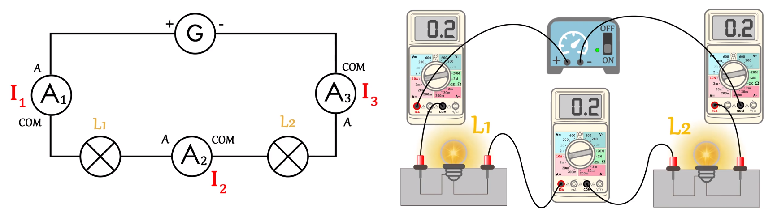

الملاحظـــــــــــــــــات :

▪ عند غلق القاطعة يتوهـج المصباحين و تنحرف الإبرة الموجودة في جهاز الأمبير متر و تشير لقيمـة التيار المار في الدارة.

الاستنتــــــــــــاج:

✍ في حالة الربط على التسلسل فإن شدة التيار تكون لها نفس القيمة في جميع نقاط الدارة الكهربائية، أي:

I1=I2=I3=… A

⮈ قانون التوترات في حالة الربط على التسلسل.

⦁ أحقق مخطط الدارة الكهربائية:

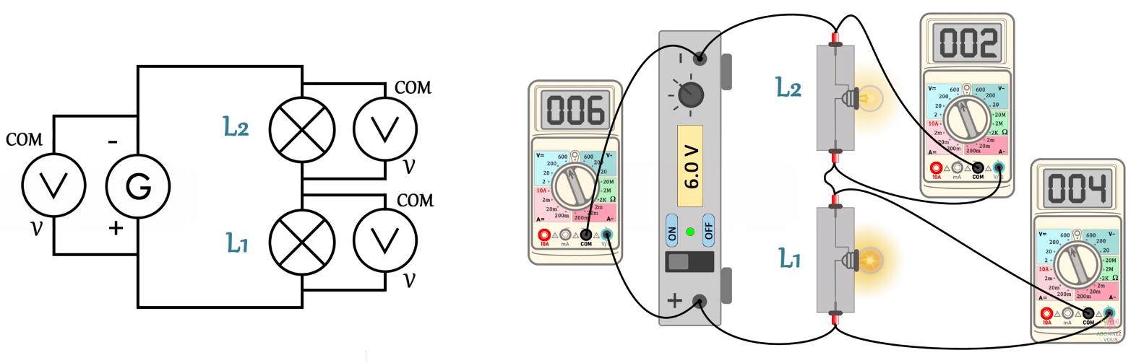

الملاحظـــــــــــــــــات :

▪ عند غلق القاطعة يتوهـج المصباحين و تنحرف الإبرة الموجودة في جهاز الفولط متر و تشير لقيمة التوتر.

الاستنتــــــــــــاج:

✍ في حالة الربط على التسلسل فإن قيمة التوتر الكهربائي بين طرفي المولد تساوي مجموع التوترات الكهربائية بين أطراف العناصر المربوطة على التسلسل، أي:

= …V U =U1+ U2

**⦿ قانون الشدات و التوترات في حالة الربط على التفرع.**

⮈ قانون الشدات في حالة الربط على التفرع.

⦁ أحقق مخطط الدارة الكهربائية:

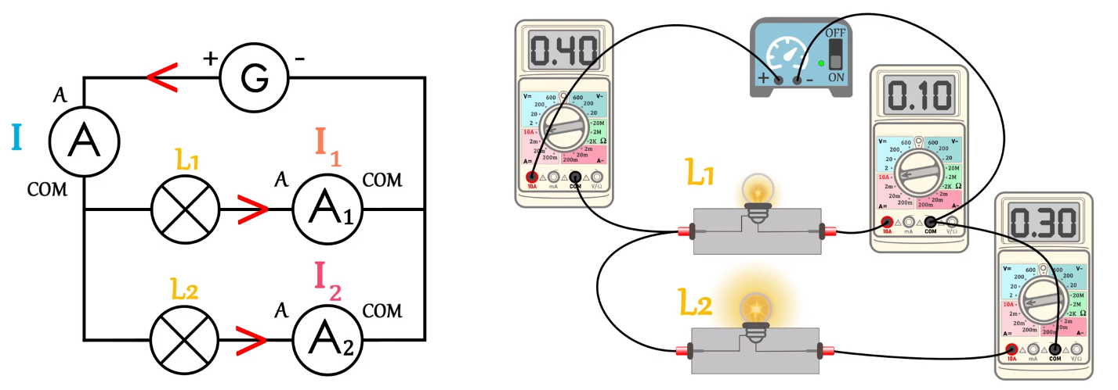

الملاحظـــــــــــــــــات :

▪ عند غلق القاطعة يتوهج المصباحين و تنحرف الإبرة الموجودة في جهاز الأمبير متر و تشير لقيمة التيار المار في الدارة.

الاستنتــــــــــــاج:

✍ في حالة الربط على التفرع فإن شدة التيار الكهربائي الرئيسي تساوي مجموع شدات التيارات الكهربائية الفرعية، أي:

I= I1+ I2= … A

⮈ قانون التوترات في حالة الربط على التفرع.

⦁ أحقق مخطط الدارة الكهربائية:

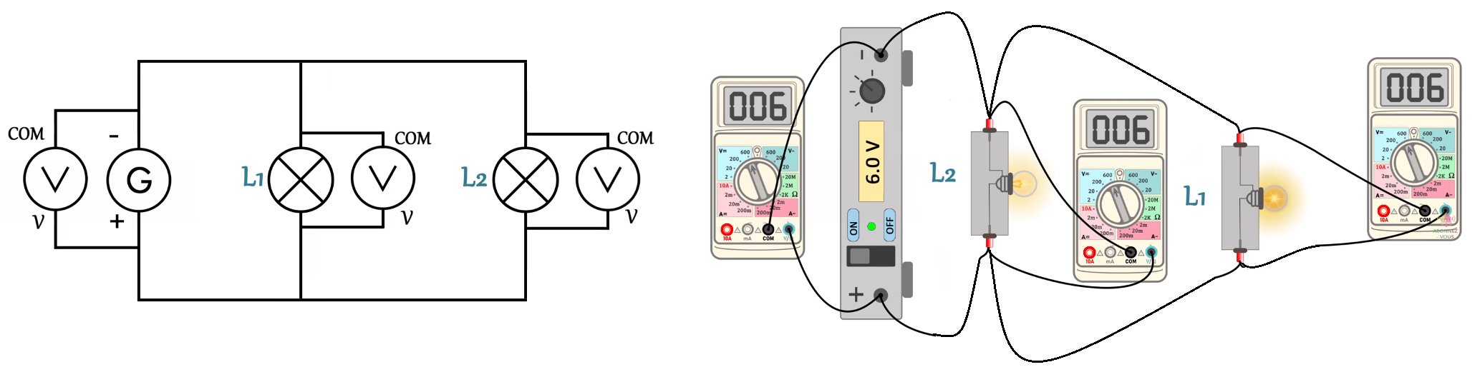

الملاحظـــــــــــــــــات :

▪ عند غلق القاطعة يتوهـج المصباحين و تنحرف الإبرة الموجودة في جهاز الفولط متر و تشير لقيمة التوتر.

الاستنتــــــــــــاج:

✍ في حالة الربط على التفرع فإن قيمة التوتر الكهربائي تكون نفسها بين طرفي كل العناصر المربوطة على التفرع، أي:

= …V U =U1= U2

**⦿ التقويم التحصيلي**: تمرين 17 ص 88.

**ما يكتبــــــــــــه ✍ التلميـــــــــــــــــذ(ة) 🕮**





**☪بسم الله الرحمان الرحيم☪ التاريخ : يوم** .................................

**الميدان : الظواهر الكهربائية. الحصة التعلمية:** المقاومة الكهربائية.

**⦿ المقاومة الكهربائية.**

⮈ مفهوم المقاومة الكهربائية:

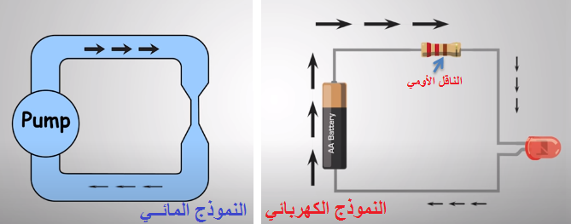

الملاحظـــــــــــــــــات :

|  |  |
| --- | --- |
| **النموذج المائي** | **النموذج الكهربائي** |
| كلما زاد الاختناق قلت كمية الماء المارة. | كلما كانت المقاومة أكبر كلما نقصت شدة التيار الكهربائي. |

**⇦ الناقل الأومي: ناقل تنبعث منه الحرارة لما يجتازه التيار الكهربائي يتميز بخاصية فيزيائية تسمى المقاومة الكهربائية.**

**⇦ المقاومة الكهربائية: ثنائي قطب غير مميز القطبين يرمز لها بالرمز R وتقاس بجهاز الأوم متر و وحدة قياسها هي الأوم Ω.**

**⦿ القياس و القراءة المباشرة لقيمة المقاومة الكهربائية.**

⮈ قياس المقاومة الكهربائية باستعمال جهاز الأوم متر:

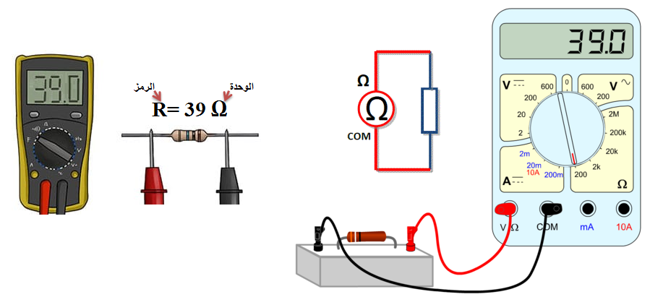

⦁ طريقة ربط الجهاز على التفرع.

⦁ تمثل القيمة المدونة على الجهاز: قيمة المقاومة الكهربائية.

⮈ قياس المقاومة الكهربائية باستعمال شفرة الألوان:

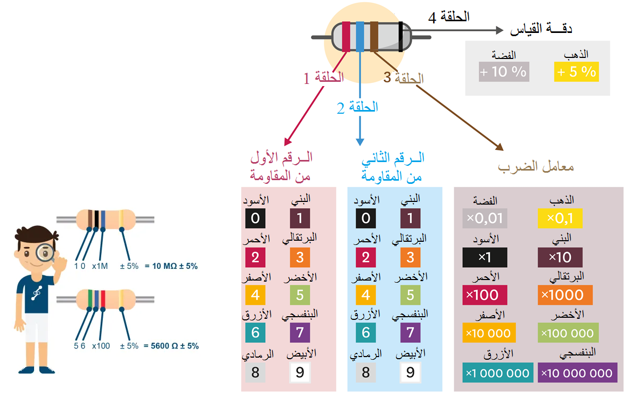

الاستنتــــــــــــاج:

✍ تقاس المقاومة بطريقة مباشرة وذلك باستخدام جهاز الأوم متر أو شفرة الألوان.

**⦿ القياس و القراءة غير المباشرة لقيمة المقاومة الكهربائية.**

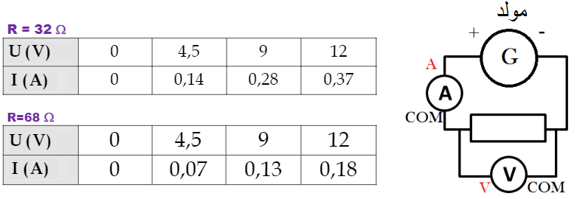

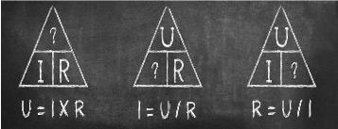

الملاحظـــــــــــــــــات :

▪ كلما كانت المقاومة أكبر كلما نقصت شدة التيار الكهربائي.

▪ العلاقة التي تجمع بين I و U،R :

U=R×I

الاستنتــــــــــــاج:

**✍ تقاس المقاومة بطريقة غير مباشرة و ذلك باستخدام قانون أوم يربط جهاز الأوم متر على التفرع بين طرفي الناقل الأومي.**

**🏵 واجب منزلي: تمارين 04، 07، 14، 15، 16، 18 صفحة 86، 87 (الكتاب المدرسي).**

**ما يكتبــــــــــــه ✍ التلميـــــــــــــــــذ(ة) 🕮**





**☪بسم الله الرحمان الرحيم☪ التاريخ : يوم** .................................

**الميدان : الظواهر الكهربائية. الحصة التعلمية:** القوة المحركة الكهربائية.

**⦿ القوة المحركة الكهربائية.**

⮈ مفهوم القوة المحركة الكهربائية: هي خاصية مميزة له تقاس بالفولط متر بين طرفي بطارية معزولة، يرمز لها بالرمز e وحدتها V.

**⦿ التوتر الكهربائي في دارة كهربائية مغلقة.**

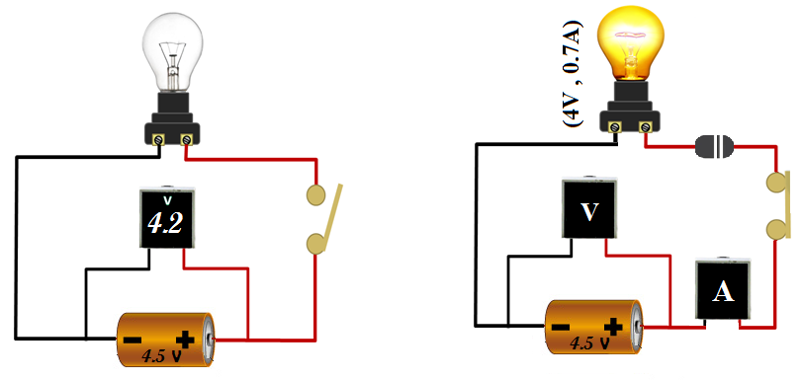

التوتر الكهربائي بين طرفي المولد في الدارة الكهربائية المغلقة يكون أصغر من القوة المحركة الكهربائية له.

التعليل: لأن المولد يمتلك مقاومة داخلية تتسبب في حدوث هذا الفرق.

**⦿ قانون أوم في دارة كهربائية مغلقة مقاومتها الكلية (Rt).**

R1= 150 Ω , R2’= 51 Ω , R2’’ = 220 Ω .

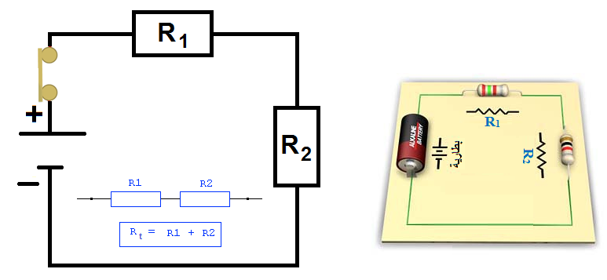

الملاحظـــــــــــــــــات :

|  |  |  |
| --- | --- | --- |
| **المقاومة (Rt)** | **شدة التيار** | **الجداء Rt × I** |
| Rt = R1+  R2’ = 201 Ω | I1= 0.022 A | 4.42 V≈ 4.5 V |
| Rt = R1+  R2’’ = 370 Ω | I2= 0.012 A | 4.44 V≈ 4.5 V |

⦁ **التفسير : يمثل الجداء Rt × I التوتر الكهربائي بين طرفي الدارة الكهربائية.**

**الاستنتــــــــــــاج:**

✍ **قانون أوم في دارة كهربائية مغلقة هو: e = R t× I**

**⦿ التقويم التحصيلي**: تمرين مقترح ..

**ما يكتبــــــــــــه ✍ التلميـــــــــــــــــذ(ة) 🕮**





**☪بسم الله الرحمان الرحيم☪ التاريخ : يوم ....................................**

**الميدان : الظواهر الكهربائية. الحصة التعلمية:** تعلم الإدماج.

✍ نص الوضعية:

لمحمد مصباح جيب يشتغل ببطارية تحمل الدلالة 0.7A و مصباح وحيد يحمل الدلالة 0.3A، فخشي على المصباح من التلف و قرر تركيب ناقل أومي في هذه الدارة الكهربائية من بين ثلاثة نواقل وجدها في صندوق الخردوات ، اثنان منهما حلقاته الملونة واضحة، أما الثالث فلا حلقات فيه.

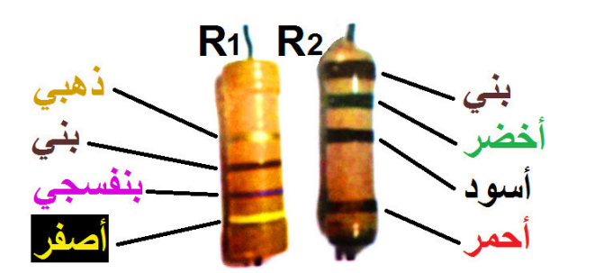

**▪ ساعده في اختيار الناقل الأومي المناسب:**

1. ما سبب احتمال تلف المصباح؟ و كيف للناقل الأومي أن يحل هذا المشكل؟

⦁ جد قيمة المقاومة الكهربائية للناقلين الأوميين R1 و R2.

⦁ اذا استعملنا لقياس شدة التيار المار في المقاومة R2 جهاز أمبير متر يحتوي سلمه على 50 تدريجة

و ضبطناه على العيار 0.5A، ما هي القراءة التي سيشير إليها مؤشر الجهاز؟

1. لإيجاد قيمة المقاومة R3، تم ربط الناقل الأومي الثالث على التسلسل في دارة كهربائية ثم قياس شدة

التيار الكهربائي المار فيه و التوتر الكهربائي بين طرفيه:

▫ مقياس الفولط متر أشار إلى التدريجة 30 من 100 تدريجة باستعمال عيار 5V.

▫ مقياس الأمبير متر أشار إلى التدريجة 82 من 100 تدريجة باستعمال عيار 0.5A.

⦁ أحسب قيمة المقاومة للناقل الأومي الثالث R3 ثم لون حلقاته.

1. أي النواقل الثلاثة تجده مناسبا لحماية المصباح من التلف؟ علل.

✍ الحــــــــل:

1. سبب احتمال تلف المصباح بسبب مرور **شدة تيار كهربائي كبيرة**.

* الناقل الأومي يعمل على **عرقلة** مرور التيار الكهربائي (إنقاصه).

⦁ **قيمة المقاومة الكهربائية للناقلين الأوميين R1 و R2:**

|  |  |
| --- | --- |
| الناقل الأومي R1 | الناقل الأومي R2 |
|  |  |

⦁ **القراءة التي سيشير إليها مؤشر الجهاز:** العيار **0.5A**، السلم **50 تدريجة** ، **I=0.7A**.

1. **أحسب قيمة المقاومة للناقل الأومي الثالث R3:**

⦁ **أولا:** **حساب التوتر الكهربائي U3:**

⦁ **ثانيا:** **حساب شدة التيار الكهربائي I3:**

⦁ **حساب المقاومة الكهربائية R3:**

**U3= R3 × I3**

⦁ **تلوين حلقات الناقل الأومي:**

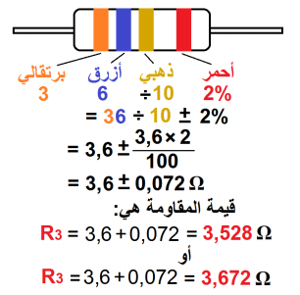

1. **الناقل الأومي المناسب لحماية المصباح من التلف هو:** الناقل الثالث **R3**.

**⇦ التعليل:**

لأن في حالة ربط **الناقل الأومي R3**مع المصباح على **التفرع** فإن شدة التيار الكهربائي **تنقسم** (حسب **قانون الشدات** في الربط على التفرع) حيث:

**I= Ilamp + I3**

I= 0.3 A + 0.41 A ≈ 0.7 A

**ما يكتبــــــــــــه ✍ التلميـــــــــــــــــذ(ة) 🕮**





**☪بسم الله الرحمان الرحيم☪ التاريخ : يوم** .................................

**الميدان : الظواهر الكهربائية. الحصة التعلمية: استطاعة التحويل الكهربائي.**

**⦿ التحويل الكهربائي من المولد إلى عناصر الدارة.**

⮈ **علاقة القوة المحركة الكهربائية للمولد بإضاءة المصباح:**

⦁ نحقق التركيبات التجريبية:

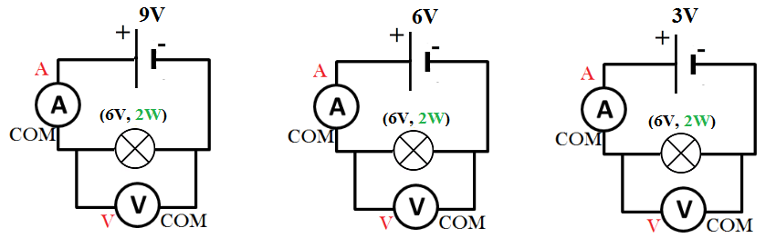

☜ إتمام الجدول:

|  |  |  |  |
| --- | --- | --- | --- |
| دلالة المصباح | (6V, 2W) | | |
| التوتر الكهربائي | 3 V | 6 V | 9 V |
| التيار الكهربائي | 0.16 A | 0.33 A | 0.48 A |
| الجداء U×I | 0.47 W | 2 W | 4.5 W |
| الإضاءة | ضعيفة | عادية | قوية |

الملاحظـــــــــــــــــات :

▪ تتساوى قيمة الجداء U×Iو الدلالة التي يحملها المصباح في جزئها الأيمن 2Wعندما نطبق على طرفي المصباح توترا يساوي الدلالة المكتوبة على المصباح 6V.

الاستنتــــــــــــــــــاج:

🞀 شدة إضاءة المصباح تتعلق بالتوتر الكهربائي الذي يطبق على طرفيه و بشدة التيار الذي يمر عبره.

**⮈ حساب استطاعة التحويل الكهربائي:**

⦁ نحقق التركيبات التجريبية:

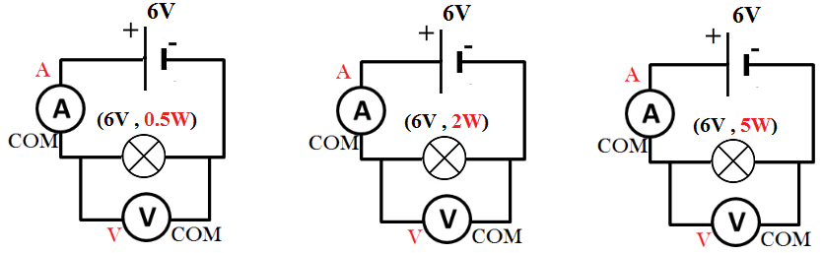

☜ إتمام الجدول:

|  |  |  |  |
| --- | --- | --- | --- |
| المولد الكهربائي | e= 6V | | |
| دلالة المصباح | (6V, 5W) | (6V, 2W) | (6V, 0.5W) |
| التيار الكهربائي | 0.83 A | 0.33 A | 0.08 A |
| الجداء U×I | 5W | 2W | 0.5W |

⏎ تعريف استطاعة التحويل الطاقوي الكهربائي:

هي سرعة تحويل الطاقة الكهربائية، يرمز لها بالرمز P وحدتها الواط W.

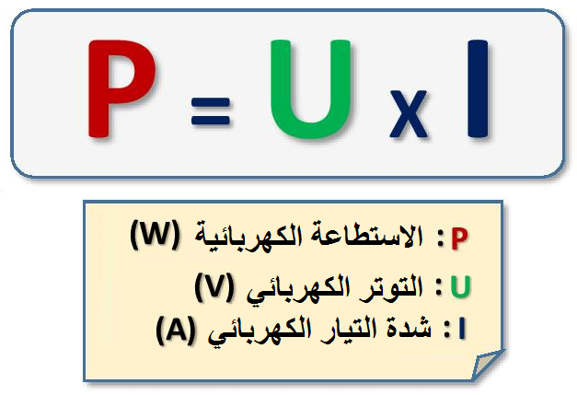

**⦿ انحفاظ الطاقة أثناء التحويل من المولد إلى عناصر الدارة.**

⦁ نحقق التركيب التجريبي:

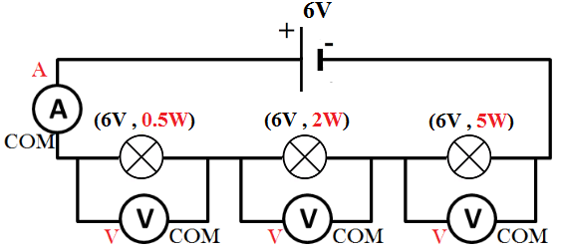

☜ إتمام الجدول:

|  |  |  |  |
| --- | --- | --- | --- |
| المصباح | L1(6V, 2W) | L2(6V, 0.5W) | L3(6V, 5W) |
| شدة التيار | 0.31 A | | |
| التوتر الكهربائي | 1.45 V | 0.97 V | 2.51 V |
| It | 0.31 A | | |
| Ut | 4.92 V | | |
| U×I | 0.45 | 0.30 | 0.78 |
| Ut ×It | 1.52 | | |

**الاستنتــــــــــــاج :**

✍ استطاعة التحويل الكهربائي محفوظة أثناء التحويل من المولد إلى عناصر الدارة الكهربائية.

**P = P1 + P2 + P3**

✍ الطاقة الكهربائية محفوظة أثناء التحويل من المولد إلى عناصر الدارة الكهربائية.

**E = E1 + E2 + E3**

**⦿ التقويم التحصيلي: تمارين مقترحة من الكتاب المدرسي صفحة 96 و 97.**

**ما يكتبــــــــــــه ✍ التلميـــــــــــــــــذ(ة) 🕮**





**☪بسم الله الرحمان الرحيم☪ التاريخ : يوم ....................................**

**الميدان : الظواهر الكهربائية. الحصة التعلمية:** إدماج التعلمات.

✍ نص الوضعية:

اشترى منير و سليم دراجة هوائية جديدة فقاما بتركيب قطعها، لكنهما اختلفا في تركيب وضعية المصابيح الأمامية والخلفية، حيث اقترح منير المصباح ذو الدلالتين (6V ,6W) هو المصباح الأمامي، أما سليم فاختار أن يكون المصباح ذو الدلالتين (6V,12W) هو المصباح الأمامي !!..

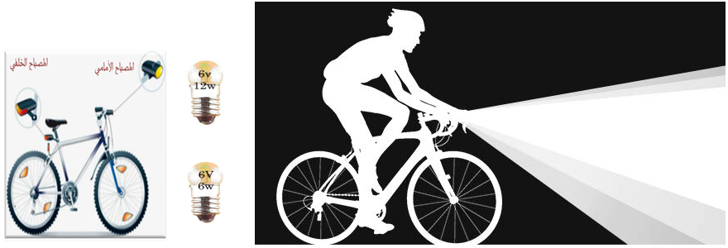

**■ تدخل لحل المشكل معتمدا على الوثيقة مبينا:**

1. ماذا تمثل **الدلالات** المدونة على المصباحين؟
2. أي الاخوين كان **صائبا**؟ لماذا؟
3. قيمة **شدة التيار** المارة في المصباح الأمامي.
4. قيمة **طاقته الكهربائية** المحولة خلال **10 دقائق** من التشغيل.
5. هل تعتبر الدراجة **صديقة** للبيئة؟ علل.

✍ الحــــــــل:

1. **تمثل الدلالات المدونة على المصباحين:**

6V⇦ **التوتر** الكهربائي.

6 W⇦ و 12 W **استطاعة** التحويل الكهربائي.

1. **سليم** اقتراحه كان صائبا.

**التعليل:** في الجزء الأمامي للدراجة يتعين وجود مصباح **أشد إضاءة**، فالمصباح الأمامي و الخلفي لهما نفس التوتر ( 6 V) لكن **يختلفان** في استطاعة التحويل الكهربائي حيث الذي لديه **أكبر استطاعة** يحول طاقة أكبر و بالتالي نتحصل على إضاءة أكبر.

1. **حساب شدة التيار المارة في المصباح الأمامي:**
2. **حساب طاقته الكهربائية المحولة:**

**E = U × I × t= 6 V × 2 A × 60 S = 720 j**

1. تعتبر الدراجة **صديقة للبيئة** لأنها لا تنتج موادا أو غازات غير مرغوب فيها.

**ما يكتبــــــــــــه ✍ التلميـــــــــــــــــذ(ة) 🕮**





**☪بسم الله الرحمان الرحيم☪ التاريخ : يوم ....................................**

**الميدان : الظواهر الكهربائية. الحصة التعلمية:** حل الوضعية الانطلاقية الأم.

✍ الحــــــــل:

1. ينتج عن الحركة السريعة للدقائق المجهرية عبر النواقل في دارة كهربائية مغلقة تيار كهربائي مستمر.
2. نوع الربط المستعمل في:

▪ تركيبة عمر: الربط على التفرع. ▪ تركيبة ابو بكر: الربط على التسلسل.

1. الرسم التخطيطي:

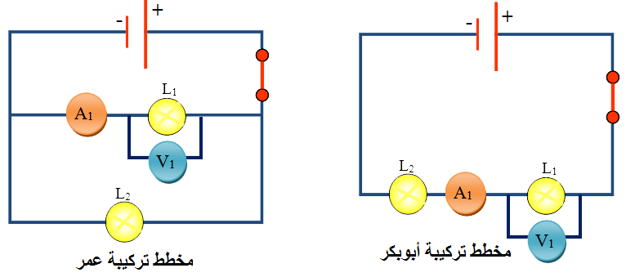

1. استنتاج شدة التيار الكهربائية I:

P=U×I =► I=P/U =► I= 0.45/6= 0.075 A

1. قانونا الشدات و التوترات في المخططيـــــــن:

⇦ مخطط تركيبة عمر:

I=I1+I2= 0.075 + 0.075 = 0.15 A

U=U1=U2 = 6V

⇦ مخطط تركيبة أبو بكر:

I’=I1’=I2’ = 0.075 A

U’=U1’+U2’ = 3+3= 6V

1. علاقة دلالة كل من البطارية و المصابيح و هذا النوع من الربط بشدة اضاءة المصابيح:

تكون الإضاءة عادية عندما يكون التوتر المطبق بين طرفي المصباح يتوافق مع دلالة المولد.

* المخطط الأقرب للواقع : **مخطط تركيبة عمر.**

1. العلاقة التي تجمع المقاومة R بشدة التيار I هي:

U= R× I

1. سبب عدم اضاءة المصباحين عند وضع المقاومة R1 في التركيب: المقاومة **تعرقل** مرور التيار الكهربائي،

أي كلما كانت المقاومة أكبر فإن شدة التيار الكهربائي تكون **أضعف** (أو تكاد **تنعدم**) و بالتالي **عدم توهج** المصباحين.

1. حساب الطاقة الكهربائية المحولة:

P=0.45W  ; t =02 h =2×3600 =7200 S

E= P× t = 0.45 × (02×3600) = 3.24 × 103 j